Tugas 7
Bagian A

Judul : Analisis Pertumbuhan Stock Ikan Cendro (Tylosurus sp) di Pendaratan Ikan Pulau Libukang-Jeneponto,Sulawesi Selatan Dengan FISAT (FAO-ICLARM Stock Assessment Tools)
Oleh : Oky Arjun Mahendra
Kelas : P01
NIM : 195080200111023
File : PRAK 7_195080200111023_OKY ARJUN MAHENDRA_1
Data Hasil Pengamtan Ikan Cendro (Tylosurus sp) di Pendaratan Ikan Pulau Libukang-Jeneponto,Sulawesi Selatan
Tanggal: 24/02/2015 |  | Alat tangkap : |  | TPI / Kab : | Enumerator : ..........................
 |  | Set Net (Teichi Ami) |  | Pulau Libukang/ Jeneponto
Jenis ikan : Cendro (Tylosurus sp) |  |  |  | Nama Lokal : Cendro
No | Interval Panjang |  | FREKUENSI PANJANG IKAN |  |  | JML
No | (cm) |  |  |  |  | JML
1 | 40
2 | 42
3 | 44
4 | 46
5 | 48
6 | 50
7 | 52
8 | 54 |  | II |  |  | 2
9 | 56 |  | IIIII |  |  | 5
10 | 58 |  | IIIII IIIII III |  |  | 13
11 | 60 |  | IIIII IIIII IIIII IIIII IIII |  |  | 24
12 | 62 |  | IIIII IIIII IIIII |  |  | 15
13 | 64 |  | IIIII IIII |  |  | 9
14 | 66 |  | III |  |  | 2
15 | 68
16 | 70 |  | III |  |  | 3
17 | 72 |  | IIIII I |  |  | 6
18 | 74 |  | IIIII IIIII II |  |  | 12
19 | 76 |  | IIIII IIIII IIIII IIII |  |  | 19
20 | 78 |  | IIIII IIIII |  |  | 10
21 | 80 |  | III |  |  | 3
22 | 82 |  | IIIII II |  |  | 7
23 | 84 |  | IIIII IIIII II |  |  | 12
24 | 86 |  | IIIII IIIII IIII |  |  | 14
25 | 88 |  | IIIII IIIII |  |  | 10
26 | 90 |  | IIIII II |  |  | 7
27 | 92 |  | II |  |  | 2
28 | 94
29 | 96 |  | III |  |  | 3
30 | 98 |  | IIIII IIII |  |  | 9
31 | 100 |  | IIIII IIIII I |  |  | 11
32 | 102 |  | IIIII IIII |  |  | 9
33 | 104 |  | III |  |  | 3
34 | 106
35 | 108
36 | 110
37 | 112
38 | 114
39 | 116
40 | 118
41 | 120

Tanggal: 22/03/2015 |  | Alat tangkap : |  | TPI / Kab : | Enumerator : ..........................
 |  | Set Net (Teichi Ami) |  | Pulau Libukang/ Jeneponto
Jenis ikan : Cendro (Tylosurus sp) |  |  |  | Nama Lokal : Cendro
No | Interval Panjang |  | FREKUENSI PANJANG IKAN |  |  | JML
No | (cm) |  |  |  |  | JML
1 | 40
2 | 42
3 | 44
4 | 46
5 | 48
6 | 50
7 | 52
8 | 54
9 | 56
10 | 58
11 | 60 |  | I |  |  | 1
12 | 62 |  | IIIII |  |  | 5
13 | 64 |  | IIIII IIIII II |  |  | 12
14 | 66 |  | IIIII IIIII IIIII III |  |  | 18
15 | 68 |  | IIIII IIIII IIIII |  |  | 15
16 | 70 |  | IIII |  |  | 4
17 | 72 |  | I |  |  | 1
18 | 74
19 | 76 |  | III |  |  | 3
20 | 78 |  | IIIII II |  |  | 7
21 | 80 |  | IIIII IIIII I |  |  | 11
22 | 82 |  | IIIII IIIII IIIII |  |  | 15
23 | 84 |  | IIIII IIIII |  |  | 10
24 | 86 |  | IIII |  |  | 4
25 | 88 |  | III |  |  | 3
26 | 90 |  | IIIII III |  |  | 8
27 | 92 |  | IIIII IIIII |  |  | 10
28 | 94 |  | IIIII |  |  | 5
29 | 96 |  | II |  |  | 2
30 | 98
31 | 100
32 | 102 |  | II |  |  | 2
33 | 104 |  | IIII |  |  | 4
34 | 106 |  | IIIII I |  |  | 6
35 | 108 |  | III |  |  | 3
36 | 110 |  | I |  |  | 1
37 | 112
38 | 114
39 | 116
40 | 118
41 | 120

Tanggal: 30/04/2015 |  | Alat tangkap : |  | TPI / Kab : | Enumerator : ..........................
 |  | Set Net (Teichi Ami) |  | Pulau Libukang/ Jeneponto
Jenis ikan : Cendro (Tylosurus sp) |  |  |  | Nama Lokal : Cendro
No | Interval Panjang |  | FREKUENSI PANJANG IKAN |  |  | JML
No | (cm) |  |  |  |  | JML
1 | 40
2 | 42
3 | 44 |  | IIII |  |  | 4
4 | 46 |  | IIIII III |  |  | 8
5 | 48 |  | IIIII IIIII IIII |  |  | 14
6 | 50 |  | IIIII IIIII IIIII IIIII I |  |  | 21
7 | 52 |  | IIIII IIIII IIIII IIIII IIIII IIIII |  |  | 30
8 | 54 |  | IIIII IIIII IIIII III |  |  | 18
9 | 56 |  | IIIII II |  |  | 7
10 | 58 |  | II |  |  | 2
11 | 60
12 | 62
13 | 64
14 | 66 |  | I |  |  | 1
15 | 68 |  | IIII |  |  | 4
16 | 70 |  | IIIII IIII |  |  | 9
17 | 72 |  | IIIII IIIII III |  |  | 13
18 | 74 |  | IIIII I |  |  | 6
19 | 76 |  | III |  |  | 3
20 | 78
21 | 80
22 | 82 |  | I |  |  | 1
23 | 84 |  | IIII |  |  | 4
24 | 86 |  | IIIII III |  |  | 8
25 | 88 |  | IIIII IIIII I |  |  | 11
26 | 90 |  | IIIII |  |  | 5
27 | 92 |  | III |  |  | 3
28 | 94 |  | II |  |  | 2
29 | 96 |  | IIII |  |  | 4
30 | 98 |  | IIIII I |  |  | 6
31 | 100 |  | III |  |  | 3
32 | 102 |  | I |  |  | 1
33 | 104
34 | 106
35 | 108
36 | 110 |  | II |  |  | 2
37 | 112 |  | III |  |  | 3
38 | 114 |  | I |  |  | 1
39 | 116
40 | 118
41 | 120

Tanggal: 28/05/2015 |  | Alat tangkap : |  | TPI / Kab : | Enumerator : ..........................
 |  | Set Net (Teichi Ami) |  | Pulau Libukang/ Jeneponto
Jenis ikan : Cendro (Tylosurus sp) |  |  |  | Nama Lokal : Cendro
No | Interval Panjang |  | FREKUENSI PANJANG IKAN |  |  | JML
No | (cm) |  |  |  |  | JML
1 | 40
2 | 42
3 | 44
4 | 46
5 | 48 |  | I |  |  | 1
6 | 50 |  | IIII |  |  | 4
7 | 52 |  | IIIII II |  |  | 7
8 | 54 |  | IIIII IIII |  |  | 9
9 | 56 |  | IIIII IIIII III |  |  | 13
10 | 58 |  | IIIII III |  |  | 8
11 | 60 |  | III |  |  | 3
12 | 62
13 | 64
14 | 66
15 | 68
16 | 70
17 | 72 |  | I |  |  | 1
18 | 74 |  | III |  |  | 3
19 | 76 |  | IIIII I |  |  | 6
20 | 78 |  | III |  |  | 3
21 | 80 |  | I |  |  | 1
22 | 82
23 | 84
24 | 86
25 | 88 |  | I |  |  | 1
26 | 90 |  | III |  |  | 3
27 | 92 |  | IIII |  |  | 4
28 | 94 |  | II |  |  | 2
29 | 96
30 | 98 |  | I |  |  | 1
31 | 100 |  | III |  |  | 3
32 | 102 |  | I |  |  | 1
33 | 104
34 | 106
35 | 108
36 | 110
37 | 112
38 | 114
39 | 116
40 | 118 |  | II |  |  | 2
41 | 120

Tanggal: 28/06/2015 |  | Alat tangkap : |  | TPI / Kab : | Enumerator : ..........................
 |  | Set Net (Teichi Ami) |  | Pulau Libukang/ Jeneponto
Jenis ikan : Cendro (Tylosurus sp) |  |  |  | Nama Lokal : Cendro
No | Interval Panjang |  | FREKUENSI PANJANG IKAN |  |  | JML
No | (cm) |  |  |  |  | JML
1 | 40
2 | 42 |  | II |  |  | 2
3 | 44 |  | III |  |  | 3
4 | 46 |  | IIIII IIII |  |  | 9
5 | 48 |  | IIIII IIIII IIIII IIII |  |  | 19
6 | 50 |  | IIIII IIIII IIIII IIIII IIIII III |  |  | 28
7 | 52 |  | IIIII IIIII IIIII |  |  | 15
8 | 54 |  | IIIII |  |  | 5
9 | 56 |  | III |  |  | 3
10 | 58 |  | IIII |  |  | 4
11 | 60 |  | IIIII III |  |  | 8
12 | 62 |  | IIIII IIIII |  |  | 10
13 | 64 |  | IIIII IIIII IIIII II |  |  | 17
14 | 66 |  | IIIII IIIII II |  |  | 12
15 | 68 |  | IIIII |  |  | 5
16 | 70 |  | I |  |  | 1
17 | 72
18 | 74
19 | 76
20 | 78 |  | I |  |  | 1
21 | 80 |  | II |  |  | 2
22 | 82 |  | III |  |  | 3
23 | 84 |  | IIIII II |  |  | 7
24 | 86 |  | IIII |  |  | 4
25 | 88 |  | II |  |  | 2
26 | 90
27 | 92
28 | 94
29 | 96 |  | II |  |  | 2
30 | 98 |  | IIIII |  |  | 5
31 | 100 |  | IIIII I |  |  | 6
32 | 102 |  | III |  |  | 3
33 | 104 |  | II |  |  | 2
34 | 106
35 | 108 |  | II |  |  | 2
36 | 110 |  | IIII |  |  | 4
37 | 112 |  | II |  |  | 2
38 | 114
39 | 116
40 | 118
41 | 120

Tanggal: 12/07/2015 |  | Alat tangkap : |  | TPI / Kab : | Enumerator : ..........................
 |  | Set Net (Teichi Ami) |  | Pulau Libukang/ Jeneponto
Jenis ikan : Cendro (Tylosurus sp) |  |  |  | Nama Lokal : Cendro
No | Interval Panjang |  | FREKUENSI PANJANG IKAN |  |  | JML
No | (cm) |  |  |  |  | JML
1 | 40
2 | 42
3 | 44
4 | 46 |  | I |  |  | 1
5 | 48 |  | IIIII |  |  | 5
6 | 50 |  | IIIII II |  |  | 7
7 | 52 |  | IIIII IIIII IIIII II |  |  | 17
8 | 54 |  | IIIII IIIII IIIII IIIII II |  |  | 22
9 | 56 |  | IIIII IIIII II |  |  | 12
10 | 58 |  | IIII |  |  | 4
11 | 60 |  | I |  |  | 1
12 | 62 |  | III |  |  | 3
13 | 64 |  | IIIII I |  |  | 6
14 | 66 |  | IIIII III |  |  | 8
15 | 68 |  | IIIII IIIII III |  |  | 13
16 | 70 |  | IIIII II |  |  | 7
17 | 72 |  | IIII |  |  | 4
18 | 74
19 | 76
20 | 78
21 | 80
22 | 82 |  | II |  |  | 2
23 | 84 |  | III |  |  | 3
24 | 86 |  | IIIII |  |  | 5
25 | 88 |  | IIIII II |  |  | 7
26 | 90 |  | IIII |  |  | 4
27 | 92 |  | I |  |  | 1
28 | 94
29 | 96
30 | 98
31 | 100
32 | 102 |  | II |  |  | 2
33 | 104 |  | IIII |  |  | 4
34 | 106 |  | III |  |  | 2
35 | 108
36 | 110
37 | 112 |  | I |  |  | 1
38 | 114 |  | III |  |  | 3
39 | 116 |  | I |  |  | 1
40 | 118
41 | 120

Tanggal: 31/08/2015 |  | Alat tangkap : |  | TPI / Kab : | Enumerator : ..........................
 |  | Set Net (Teichi Ami) |  | Pulau Libukang/ Jeneponto
Jenis ikan : Cendro (Tylosurus sp) |  |  |  | Nama Lokal : Cendro
No | Interval Panjang |  | FREKUENSI PANJANG IKAN |  |  | JML
No | (cm) |  |  |  |  | JML
1 | 40
2 | 42
3 | 44
4 | 46
5 | 48
6 | 50
7 | 52
8 | 54
9 | 56
10 | 58 |  | IIII |  |  | 4
11 | 60 |  | IIIII I |  |  | 6
12 | 62 |  | IIIII IIIII II |  |  | 12
13 | 64 |  | IIIII IIIII IIIII IIIII I |  |  | 21
14 | 66 |  | IIIII IIIII IIIII IIIII IIIII |  |  | 25
15 | 68 |  | IIIII IIIII III |  |  | 13
16 | 70 |  | IIIII I |  |  | 6
17 | 72 |  | II |  |  | 2
18 | 74 |  | IIII |  |  | 4
19 | 76 |  | IIIII IIIII |  |  | 10
20 | 78 |  | IIIII IIIII II |  |  | 12
21 | 80 |  | IIIII IIIII IIIII I |  |  | 16
22 | 82 |  | IIIII IIII |  |  | 9
23 | 84 |  | II |  |  | 2
24 | 86 |  | I |  |  | 1
25 | 88 |  | II |  |  | 2
26 | 90 |  | II |  |  | 2
27 | 92 |  | II |  |  | 2
28 | 94 |  | IIII |  |  | 4
29 | 96 |  | IIIII I |  |  | 6
30 | 98 |  | IIIII III |  |  | 8
31 | 100 |  | III |  |  | 3
32 | 102 |  | II |  |  | 2
33 | 104
34 | 106
35 | 108
36 | 110 |  | I |  |  | 1
37 | 112 |  | III |  |  | 3
38 | 114 |  | II |  |  | 2
39 | 116 |  | I |  |  | 1
40 | 118
41 | 120 |  | I |  |  | 1

Tanggal: 20/09/2015 |  | Alat tangkap : |  | TPI / Kab : | Enumerator : ..........................
 |  | Set Net (Teichi Ami) |  | Pulau Libukang/ Jeneponto
Jenis ikan : Cendro (Tylosurus sp) |  |  |  | Nama Lokal : Cendro
No | Interval Panjang |  | FREKUENSI PANJANG IKAN |  |  | JML
No | (cm) |  |  |  |  | JML
1 | 40
2 | 42
3 | 44
4 | 46
5 | 48
6 | 50 |  | I |  |  | 1
7 | 52 |  | IIII |  |  | 4
8 | 54 |  | IIIII |  |  | 5
9 | 56 |  | IIIII IIIII I |  |  | 11
10 | 58 |  | IIIII IIIII IIII |  |  | 14
11 | 60 |  | IIIII |  |  | 5
12 | 62 |  | IIIII |  |  | 5
13 | 64 |  | IIIII IIIII |  |  | 10
14 | 66 |  | IIIII IIIII III |  |  | 13
15 | 68 |  | IIIII IIIII IIIII I |  |  | 16
16 | 70 |  | IIIII IIIII IIIII II |  |  | 17
17 | 72 |  | IIIII IIIII |  |  | 10
18 | 74 |  | IIIII |  |  | 5
19 | 76 |  | II |  |  | 2
20 | 78 |  | III |  |  | 3
21 | 80 |  | IIIII II |  |  | 7
22 | 82 |  | IIIII IIII |  |  | 9
23 | 84 |  | IIIII IIIII I |  |  | 11
24 | 86 |  | IIIII I |  |  | 6
25 | 88 |  | III |  |  | 3
26 | 90 |  | II |  |  | 2
27 | 92 |  | I |  |  | 1
28 | 94
29 | 96 |  | II |  |  | 2
30 | 98 |  | IIII |  |  | 4
31 | 100 |  | IIII |  |  | 4
32 | 102 |  | IIIII |  |  | 5
33 | 104 |  | IIIII II |  |  | 7
34 | 106 |  | III |  |  | 3
35 | 108
36 | 110
37 | 112
38 | 114
39 | 116
40 | 118
41 | 120

Screenshoot Tutorial Pengerjaan (Laju Pertumbuhan dan Mortalitas+Eksploitasi mulai dari excel dan FISAT II)
LAJU PERTUMBUHAN
- Hitung semua data turus dan jumlahkan total semuanya dalam sheet data laju pertumbuhan
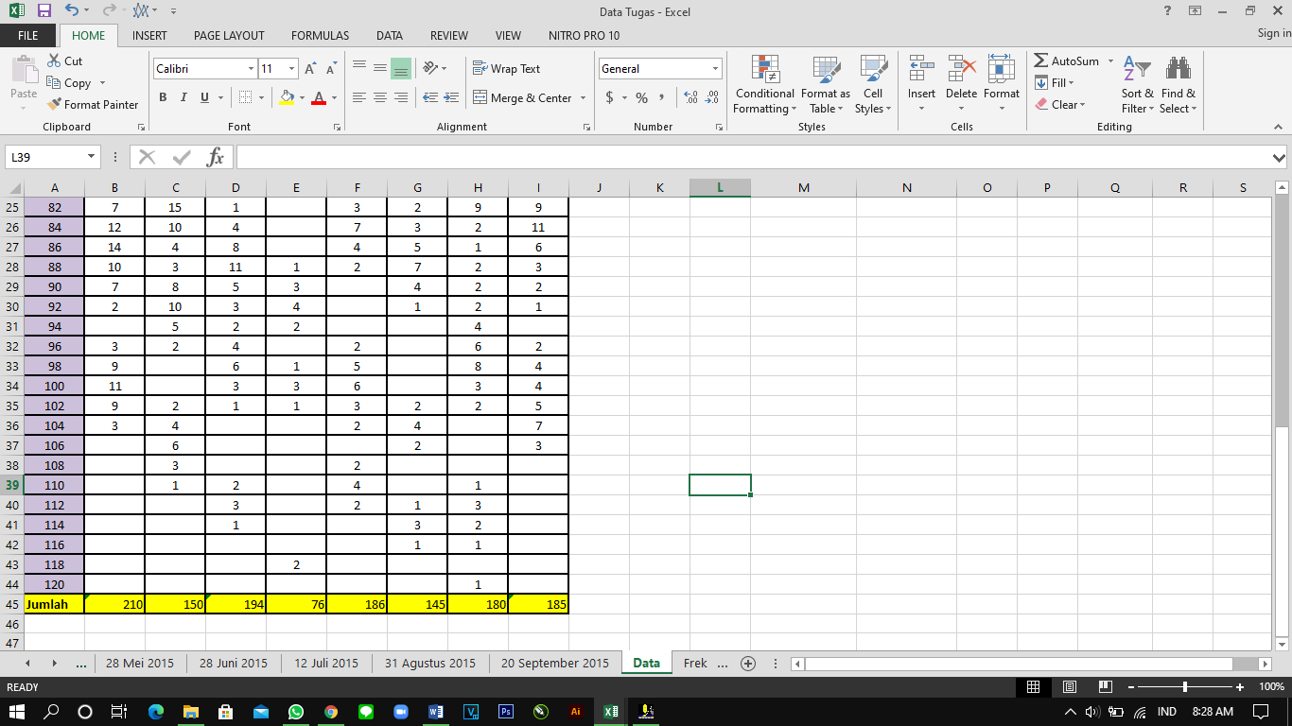
- Buka aplikasi FiSAT II dan pilih file > New
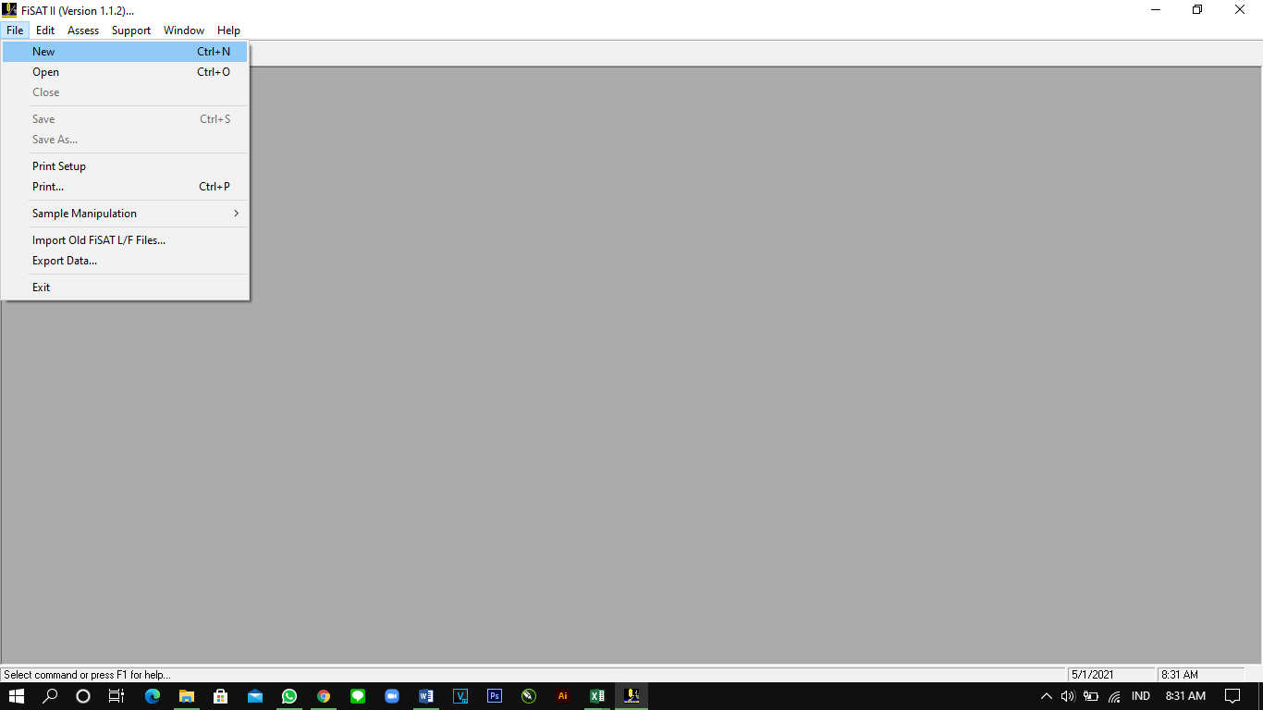
- Buat folder baru dengan nama LF Ikan Cendro berformat (*.lfq)
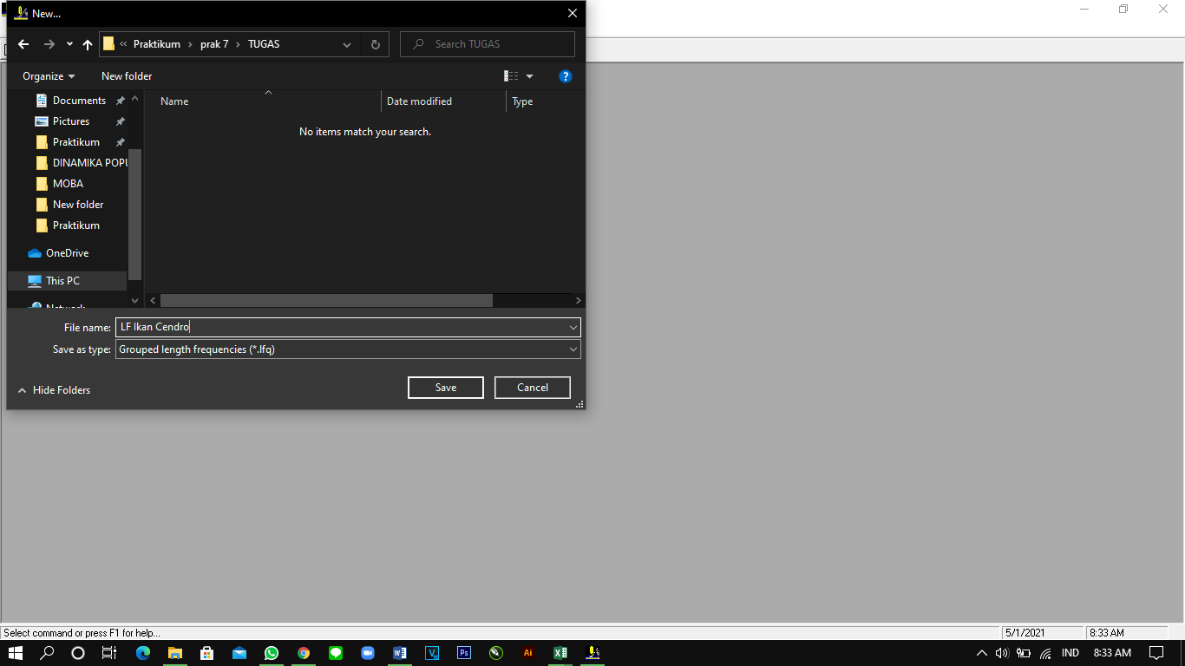
- Isi data pada kolom yang tersedia sesuai dengan data yang akan dimasukkan
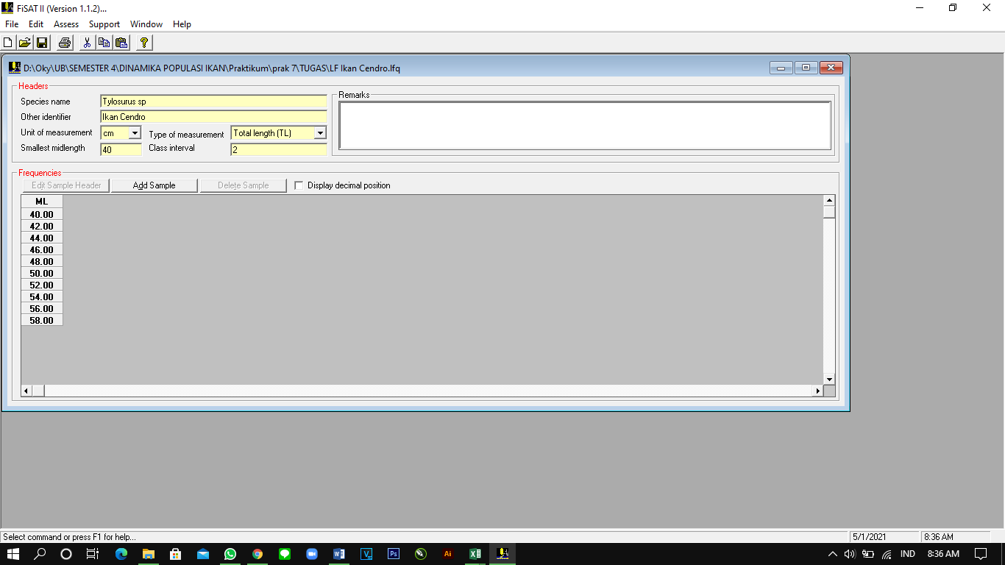
- Klik add sample dan isi data nomer sample dan hari, bulan, tahun sesuai data. Lakukan hal yang sama sampai nomer sample ke 8
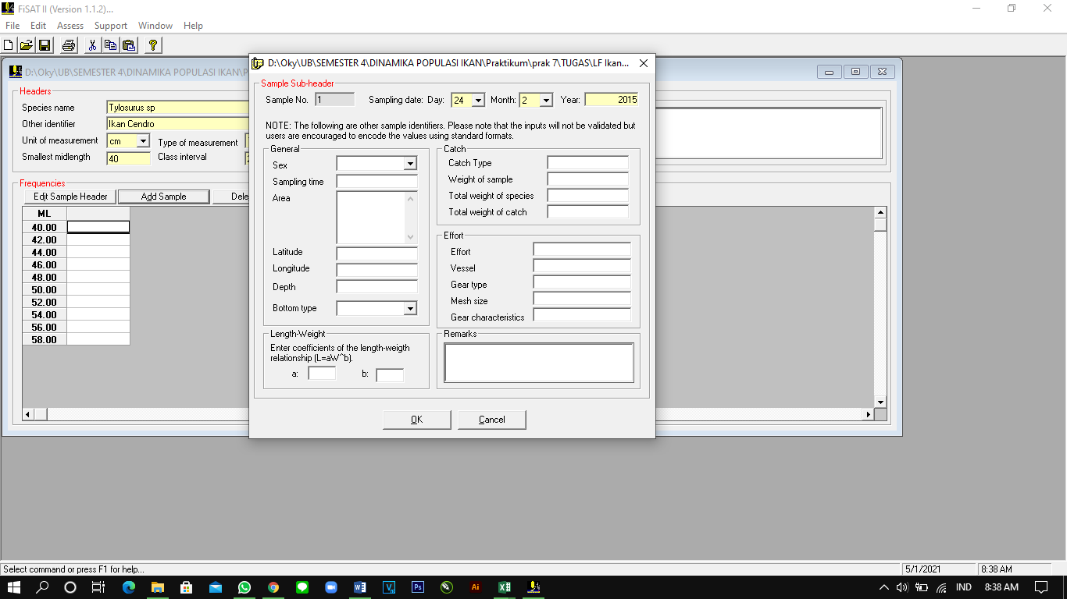
- Tambah kolom sampai angka 120 dengan cara klik bagian kanan nomer ML dan enter
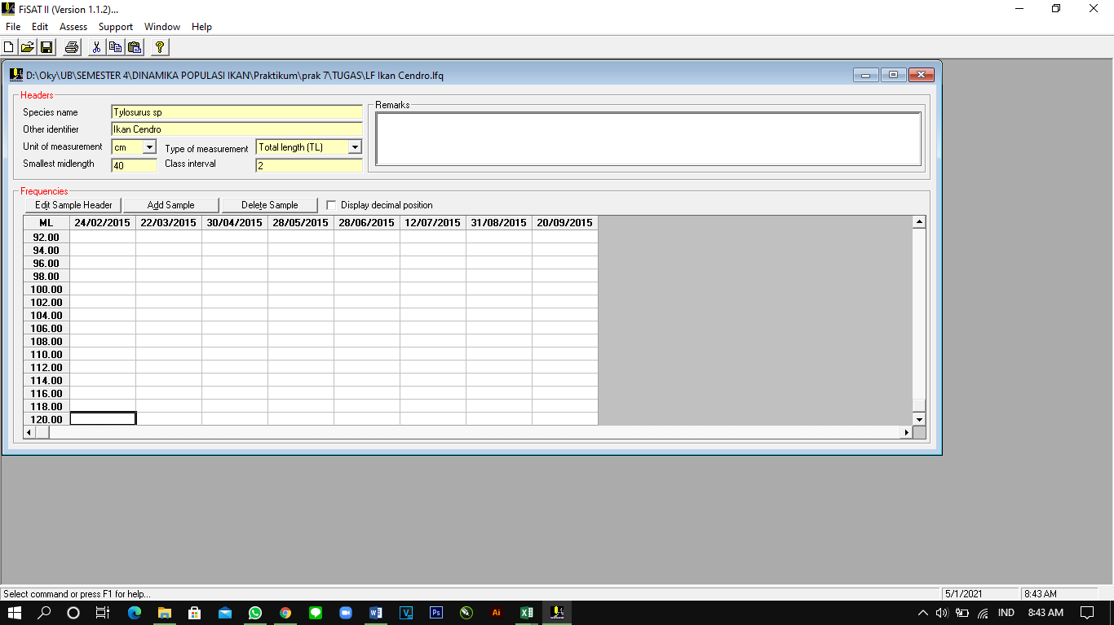
- Copy data jumlah di excel kedalam aplikasi FiSAT
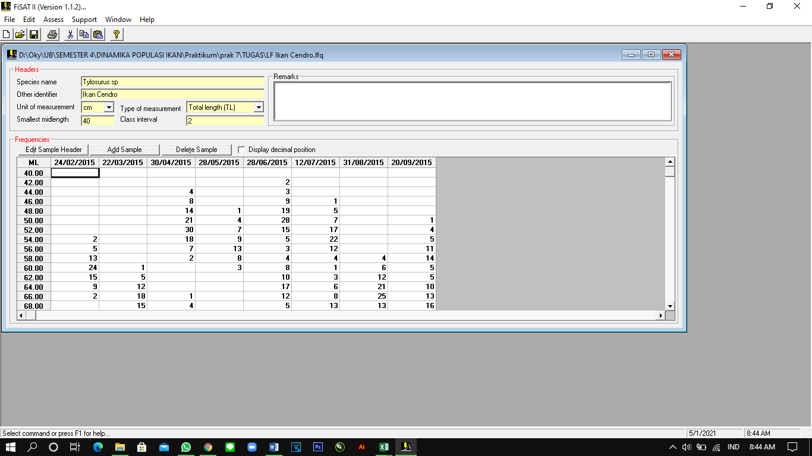
- Jangan lupa untuk save guna menghindari error
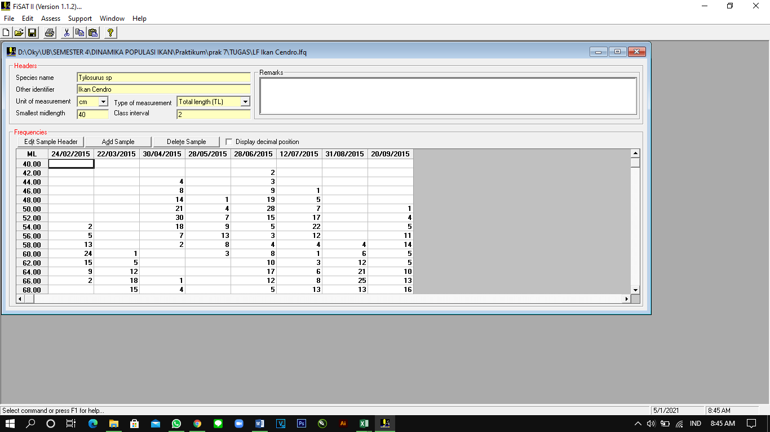
- Pilih assess > direct fit of L/F data > ELEFAN 1
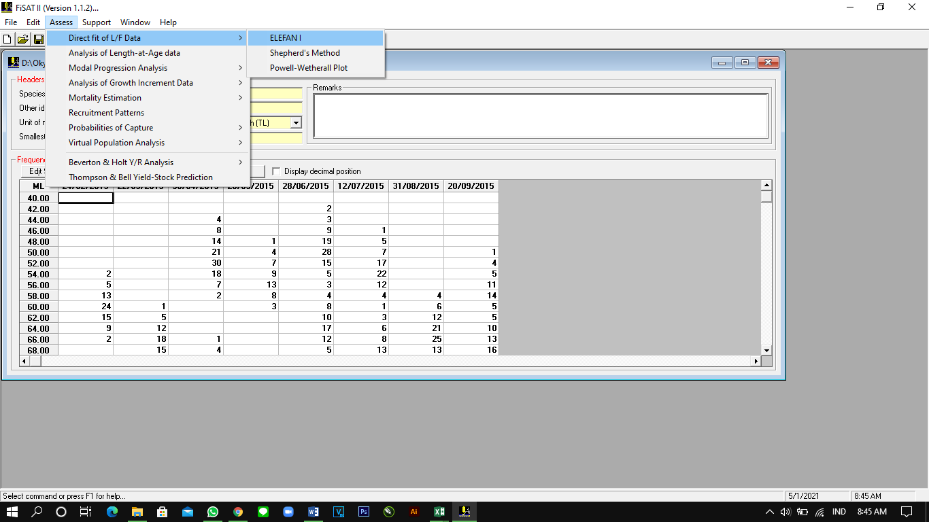
- Klik responses survace dan masukkan data starting sample 1. Masukkan data starting length dengan angka pada sample 1 yang paling besar terletak pada ML keberapa. Masukkan pula parameter angka sesuai referensi yang digunakan
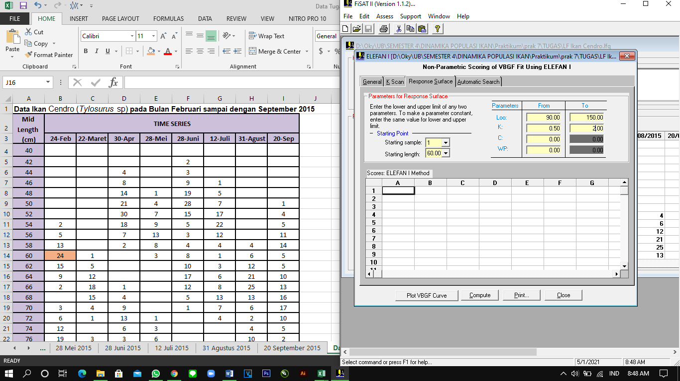
- Klik compute dan masukkan nilai yang paling besar kedalam data excel
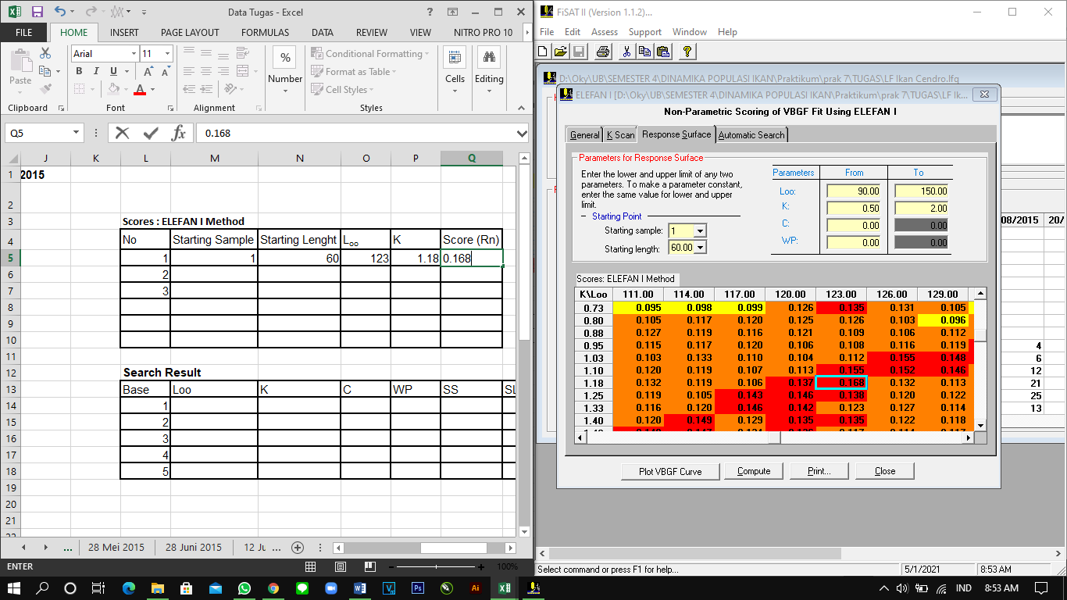
- Ulangi langkah 10 dan 11 sampai data sample ke 8
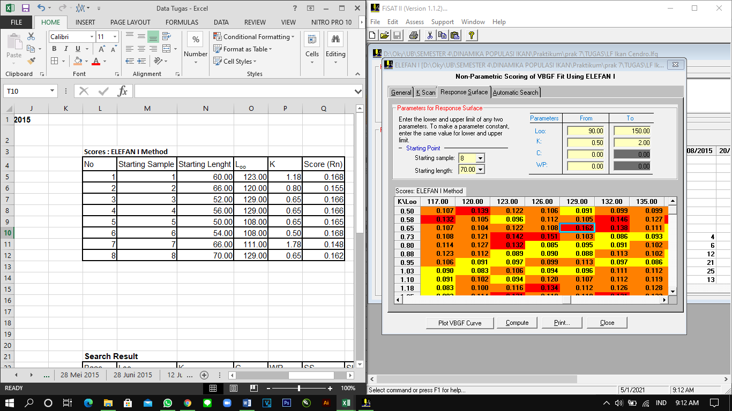
- Tandai skor yang paling tinggi
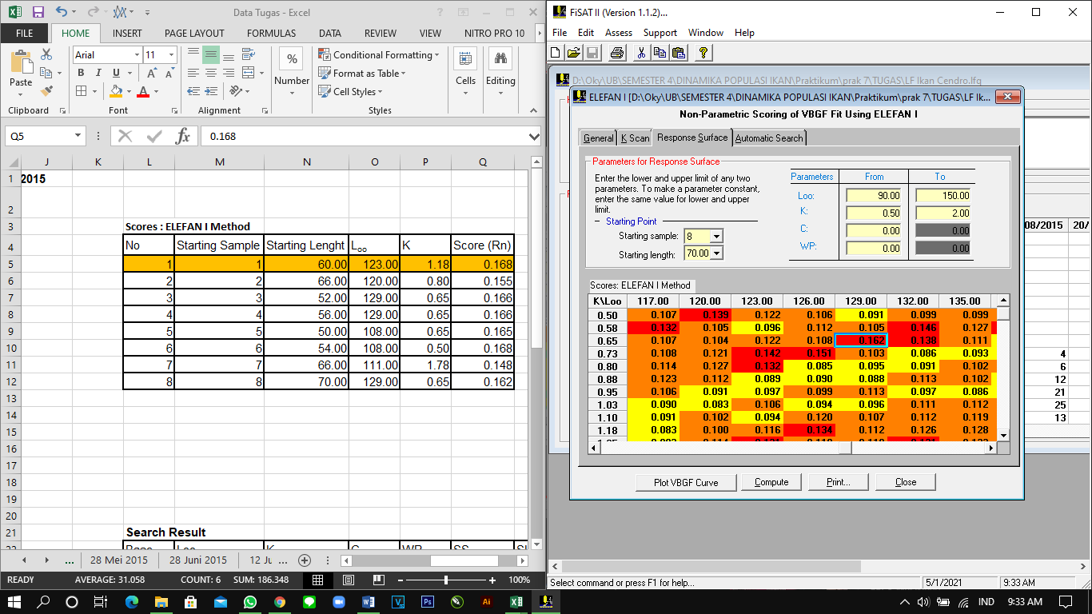
- Klik automatic search dan isi seed values L₀₀ dan K sesuai data yang tadi sudah ditandai
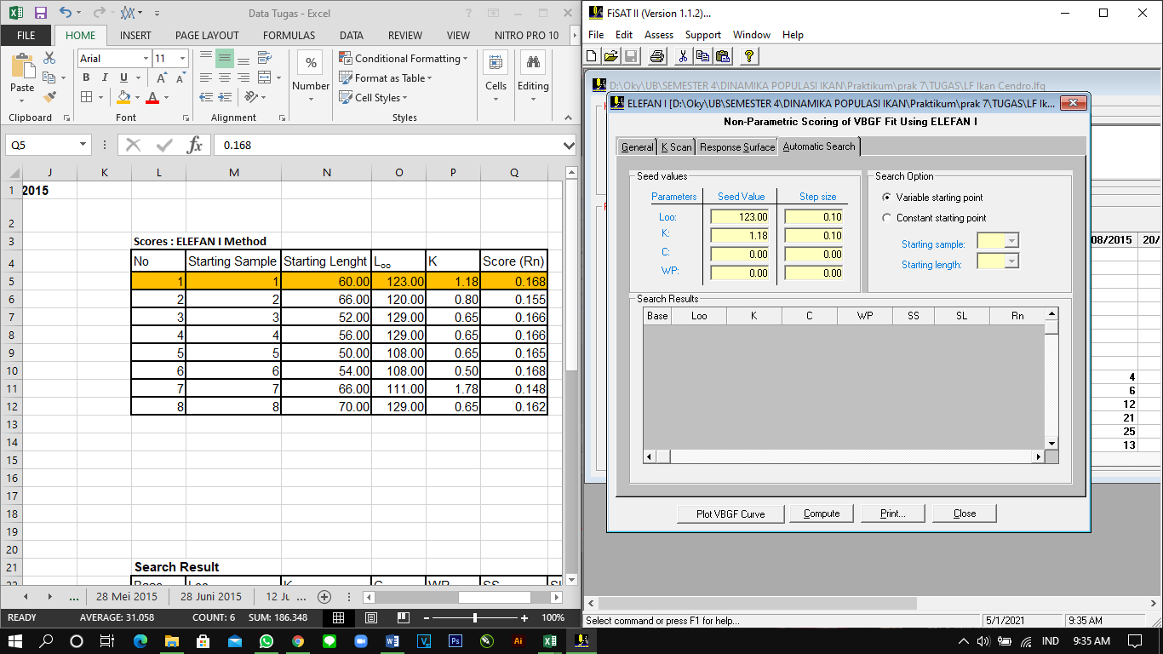
- Klik compute dan akan muncul hasil yang berwarna kuning. Copy hasil tersebut kedalam excel
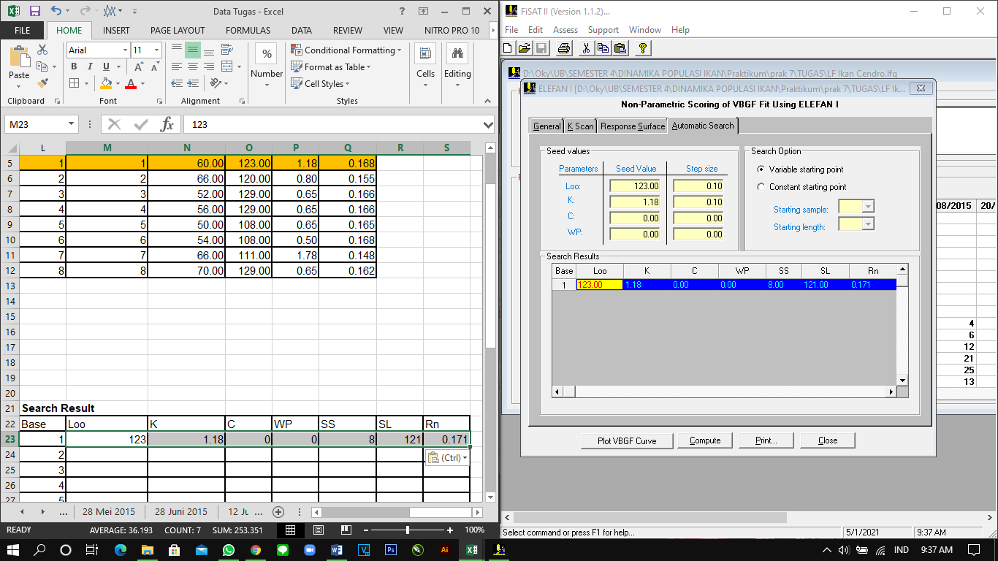
- Klik K Scan dan isi L₀₀ sesuai data yang dimasukkan pada automatic search. Lalu klik compute
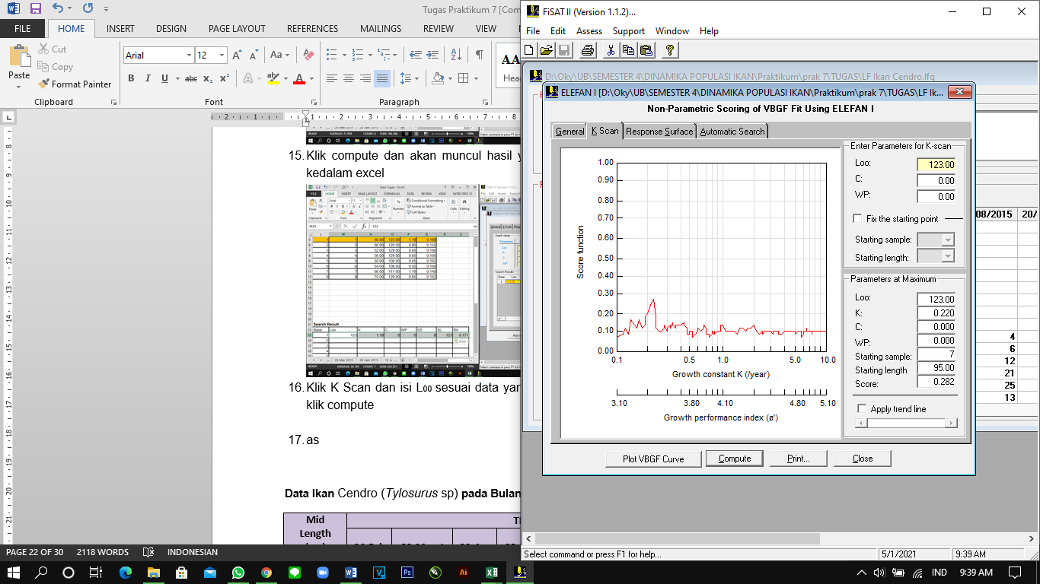
- Save hasil tersebut dengan cara klik print > centang print to file > print
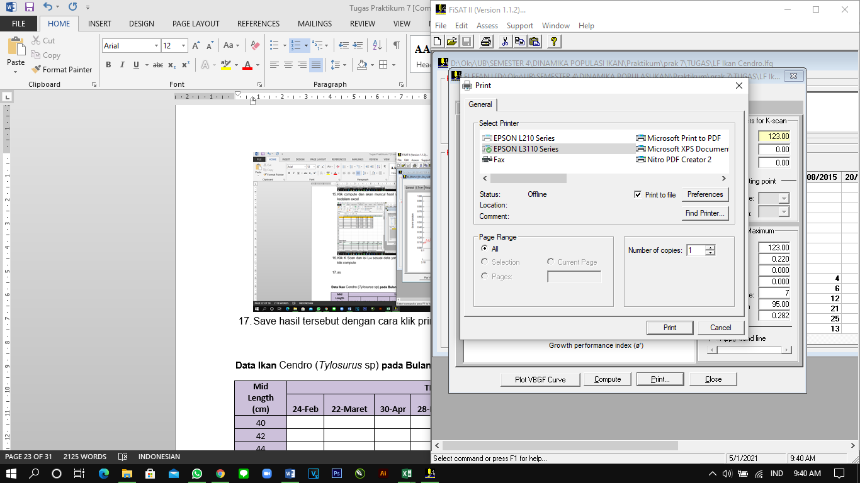
- Beri nama dengan grafik plot VBGF dan save as type (*.bmp)
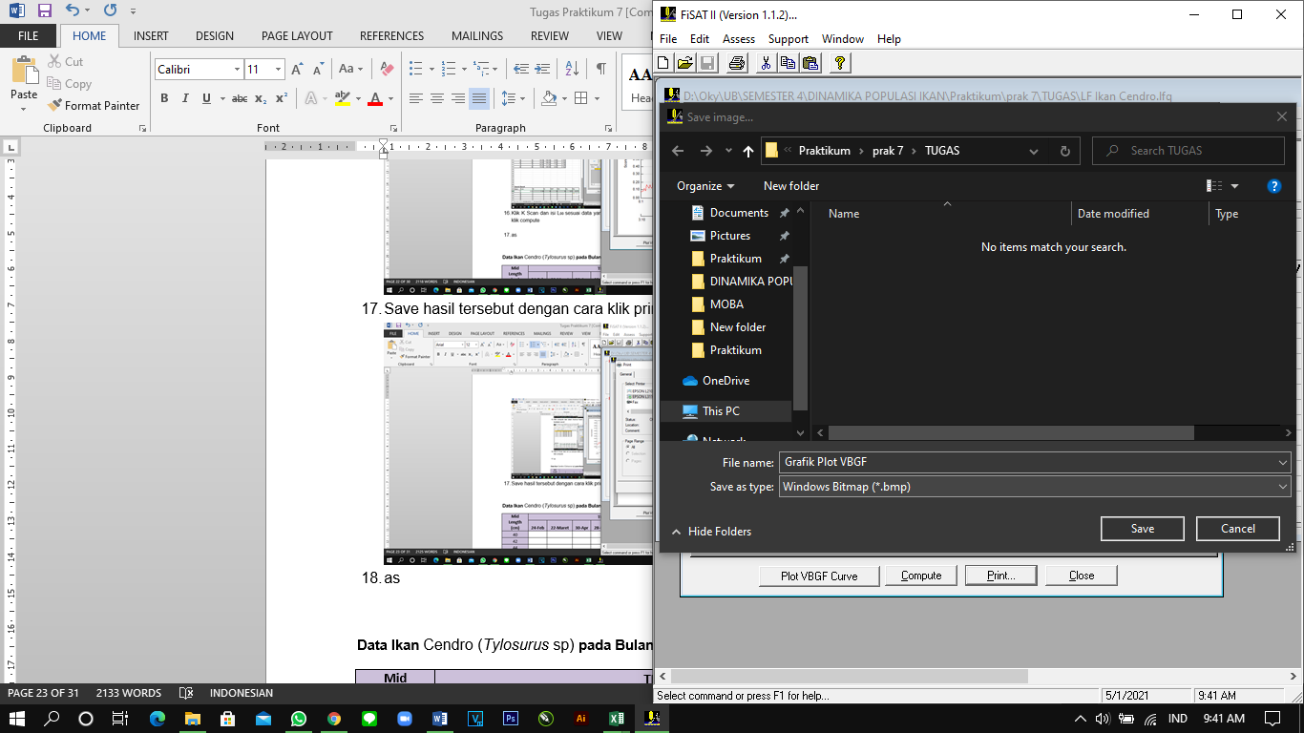
- Klik Plot VBGF Curve dan pada options centang plot the VBGF Curve dan Solid bar graph. Klik Plot VBGF
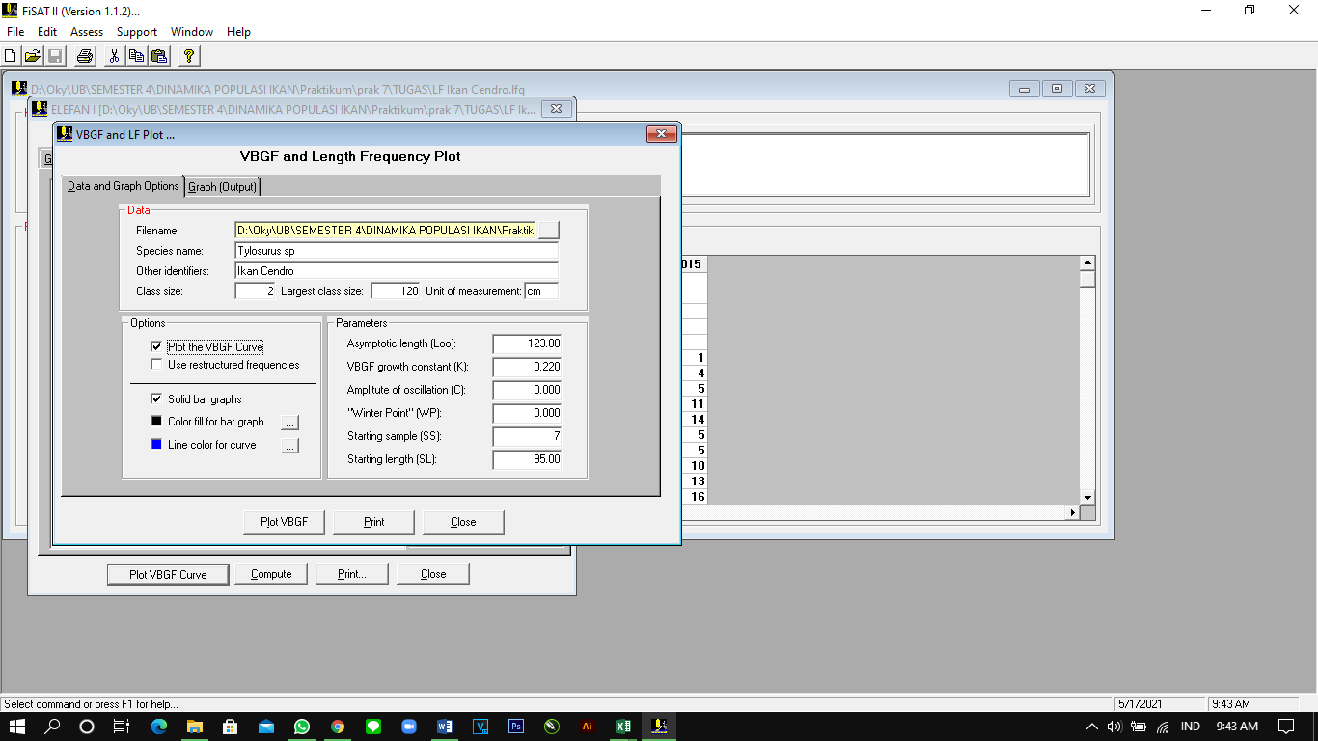
- Untuk memunculkan hasil klik graph (output)
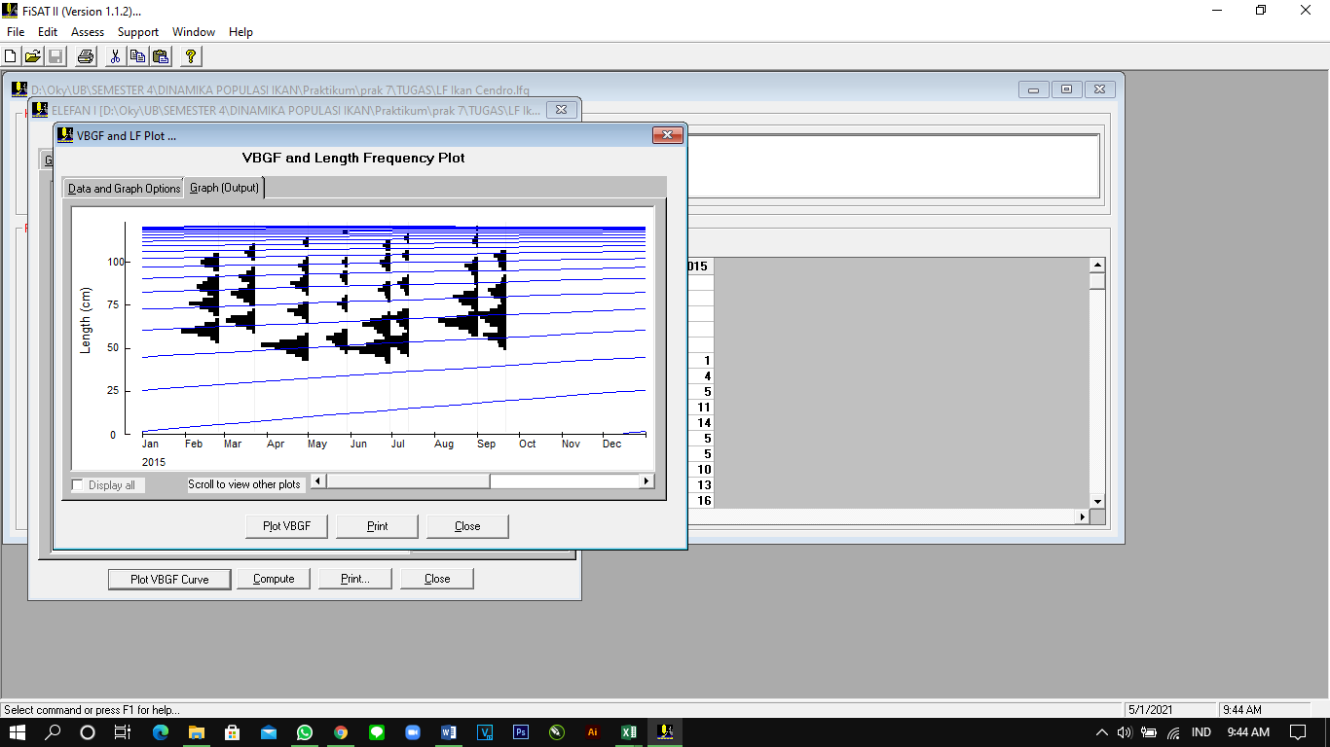
- Klik print > centang print to file > print
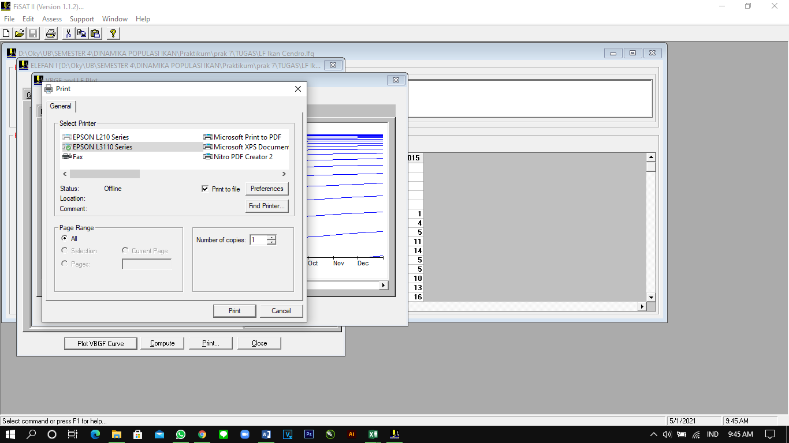
- Beri nama file dengan Plot VBGF dan save as type dengan (*.bmp)
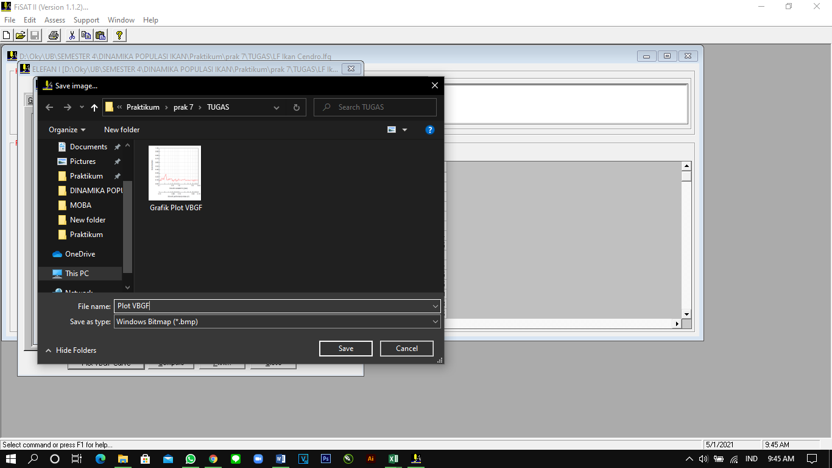
MORTALITAS DAN EKSPLOITASI
- Ln kan data N
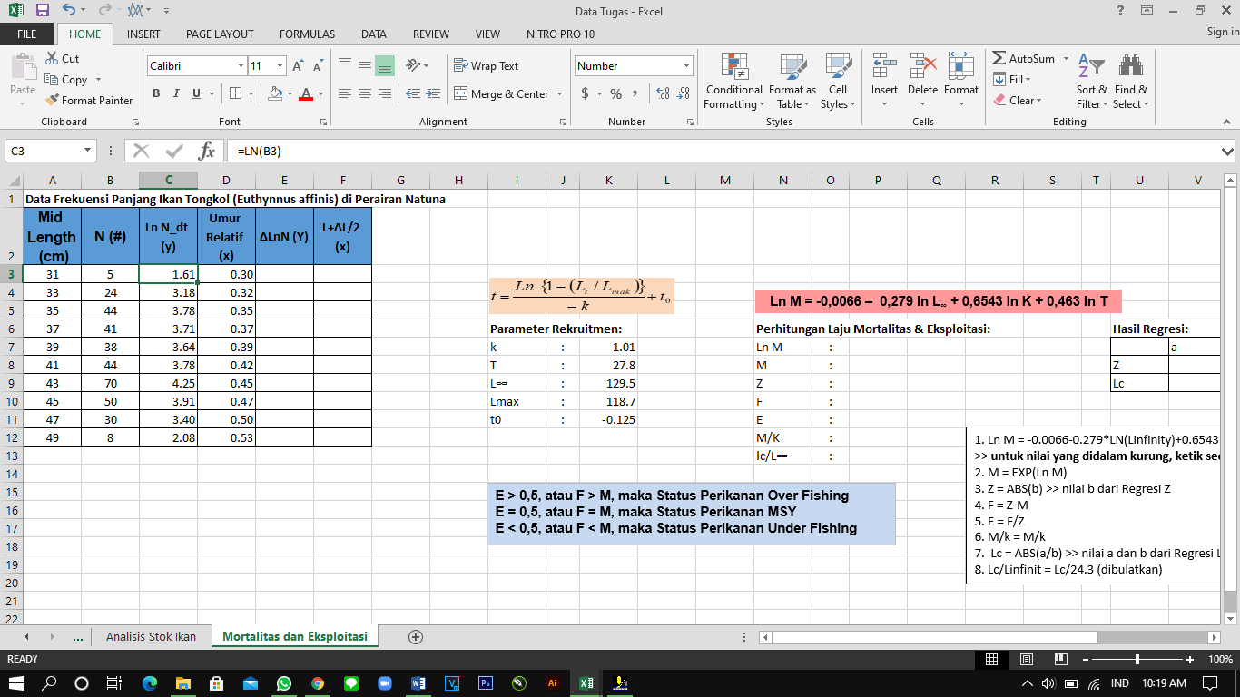
- Beri tanda warna pada data yang mengalami penurunan angka
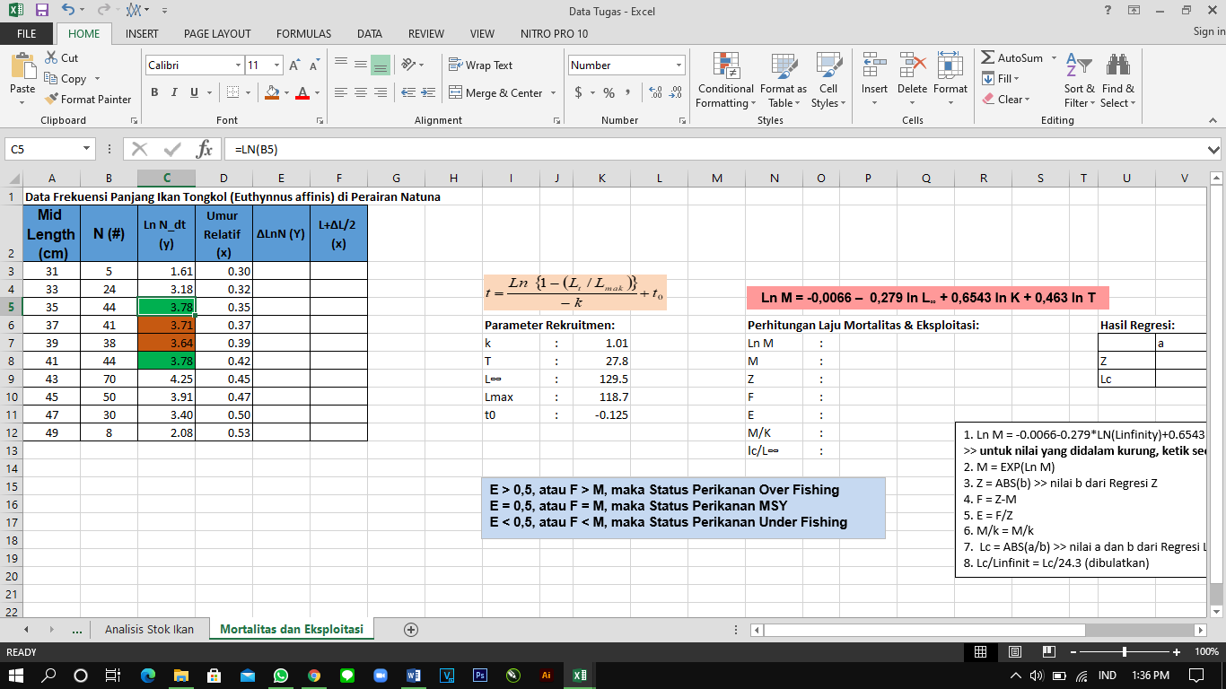
- Masukkan nilai umur relatif menggunakan rumus yang sudah tertera
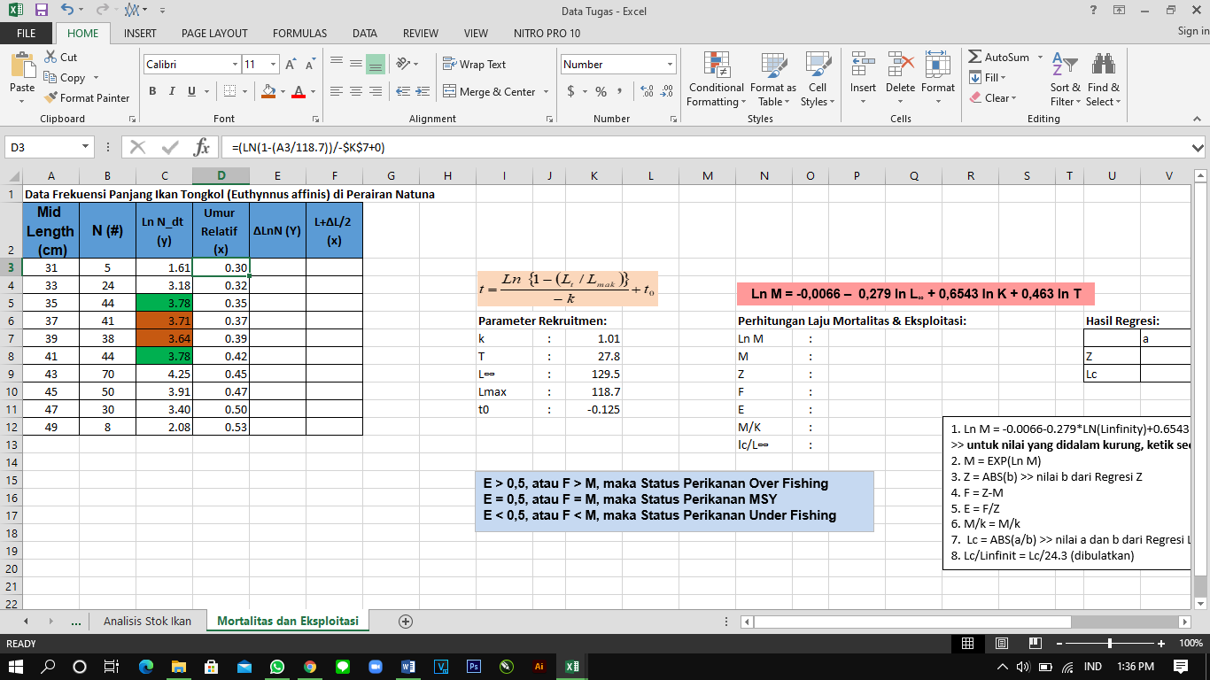
- Klik data > data analysis > regression. Input nilai y range dengan data Ln yang berwarna coklat dan x range dengan data umur relatif yang berada di sebelah data warna coklat
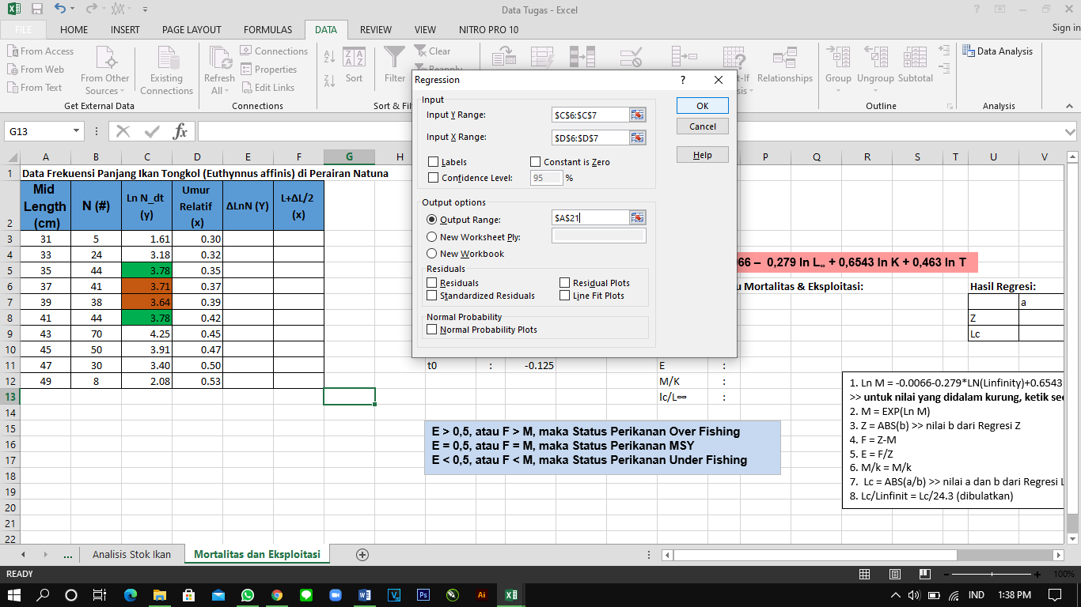
- Input data ∆Ln N dengan cara mengurangi data Ln N kolom kedua dikurangi data Ln N kolom pertama. Kemudian drag kebawah
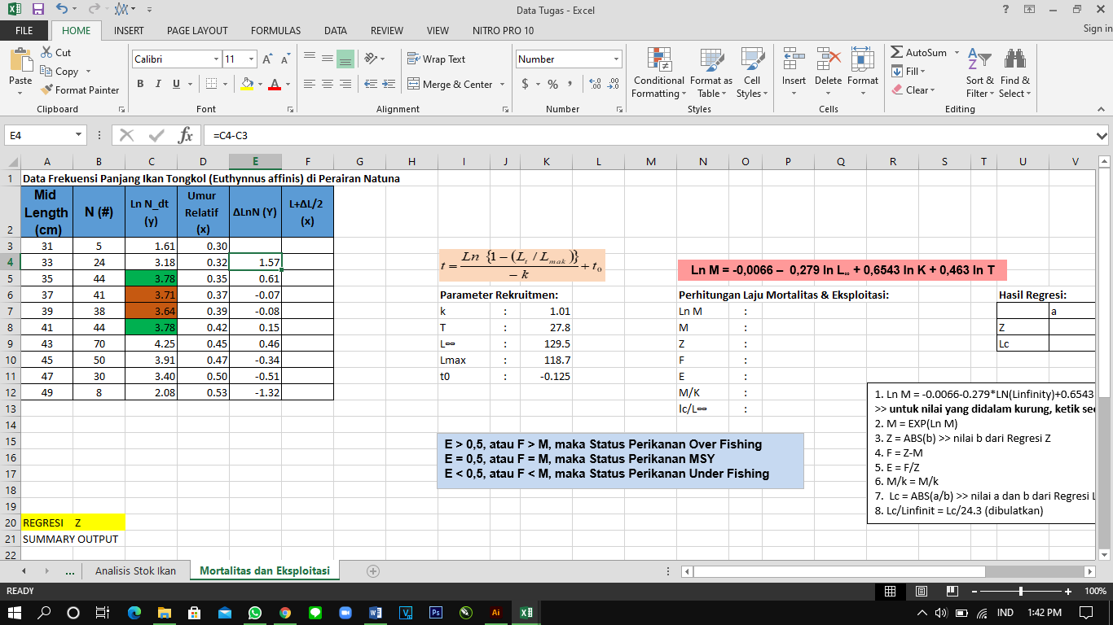
- Isi kolom L+∆L/2 kemudian drag kebawah
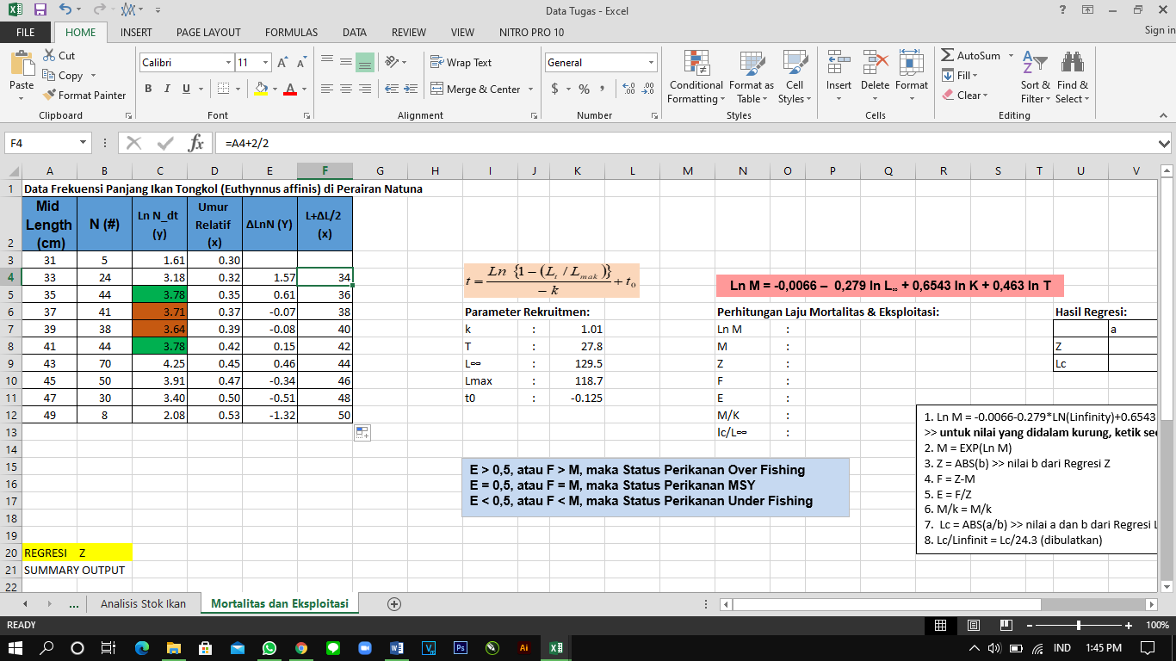
- Regresikan data ∆Ln N. Untuk y range nya yang mengalami penurunan sampai data yang mengalami kenaikan pertama kali. Untuk x range nya data sejajar dengan y range
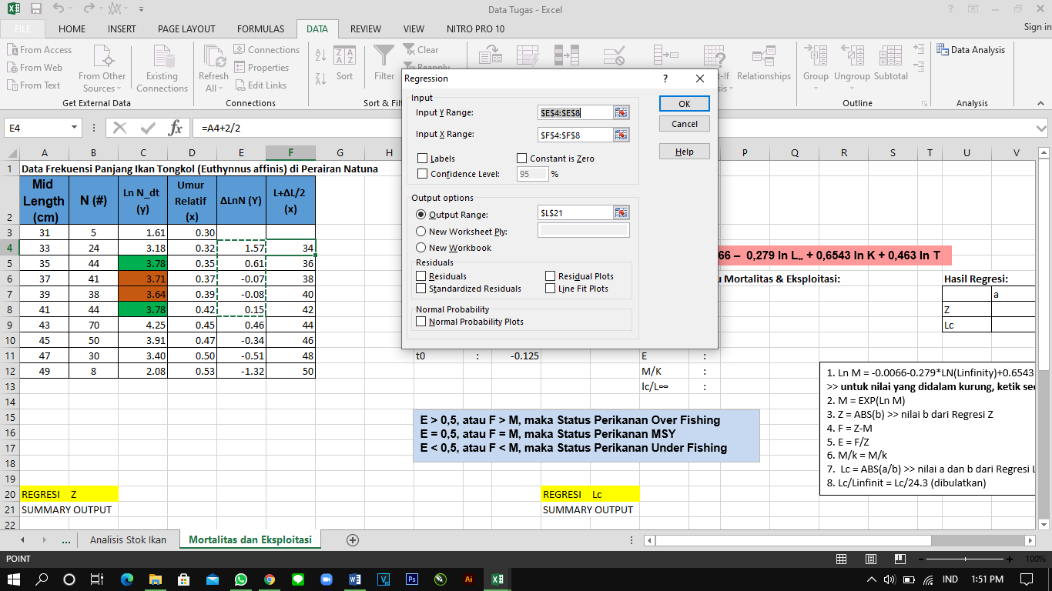
- Masukkan data hasil regresi Z dan Lc kedalam tabel
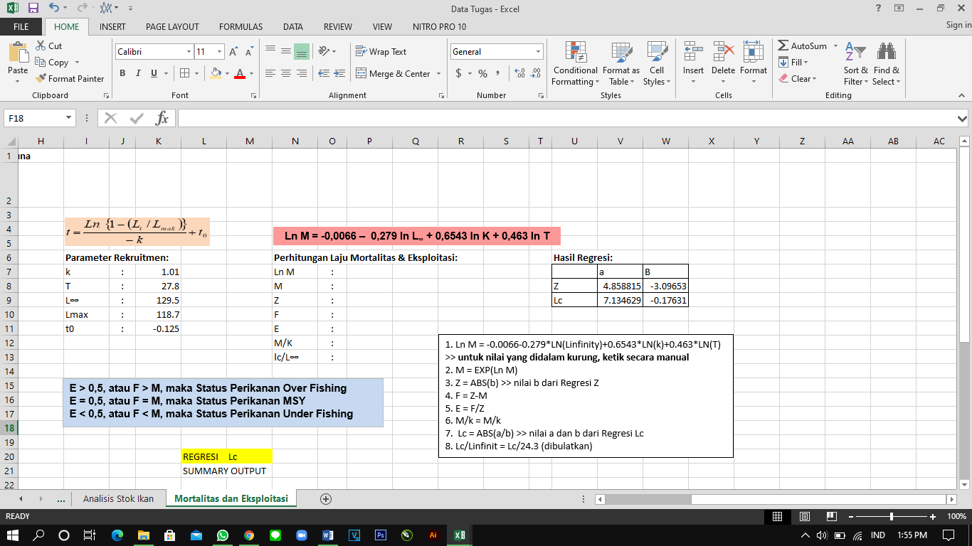
- Masukkan nilai perhitungan laju mortalitas dan eksploitasi menggunakan rumus yang sudah tertera
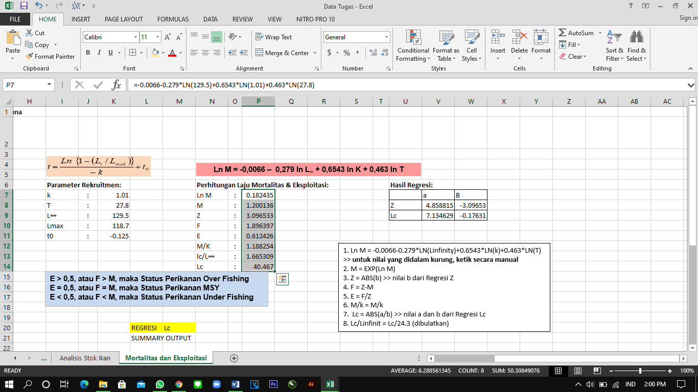
- Buka aplikasi FiSAT > assess > Beverton & Holt Y/R analysis > Knife edge
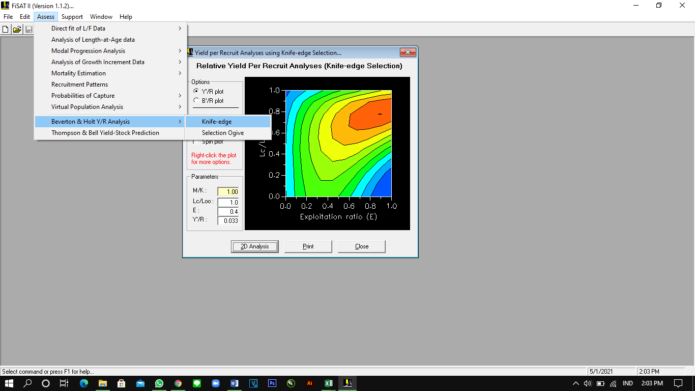
- Centang Y’/R plot dan isoplet. Kemudian masukkan M/K sesuai dengan hasil yang didapat. Kemudian arahkan cursor sampai menemukan nilai Lc/L_{oo} dan E sesuai parameter yang didapat
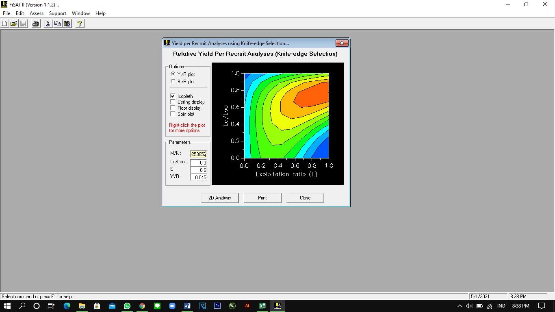
- Ceklist B’/R plot dan isopleth. Masukkan nilai M/K sesuai data yang didapat. Kemudian arahkan cursor sampai menemukan nilai Lc/L₀₀ dan E sesuai parameter yang didapat
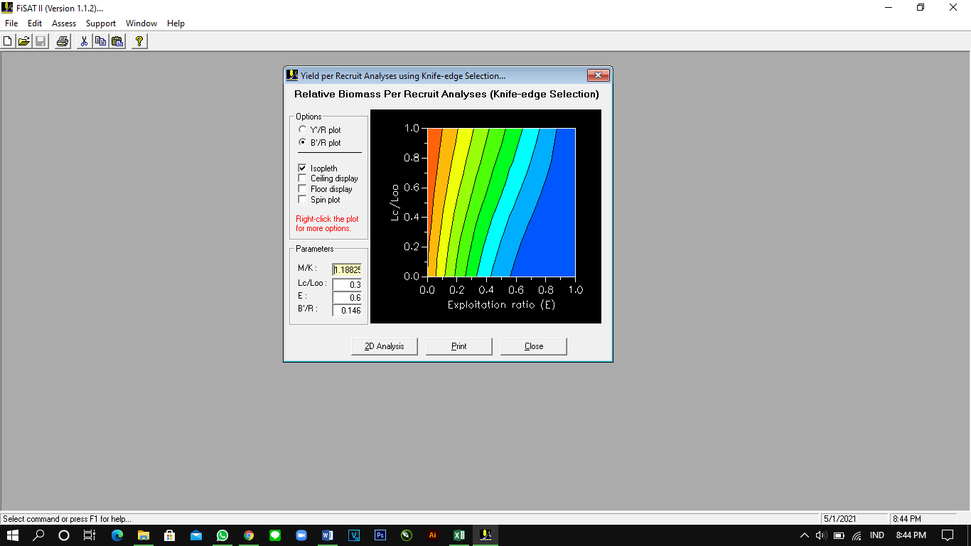
- Klik 2D analysis dan masukkan nilai Lc/L_{oo} dan M/K sesuai parameter
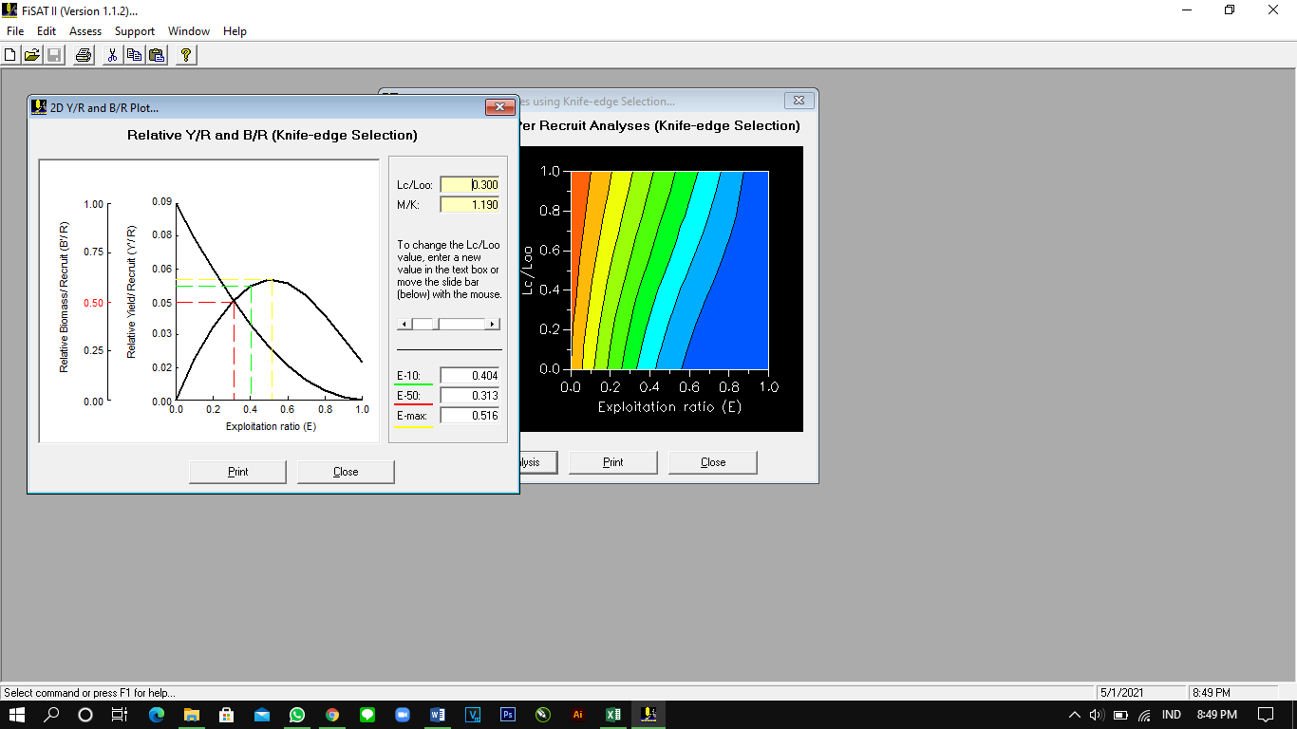
- Klik print > centang print to file > print
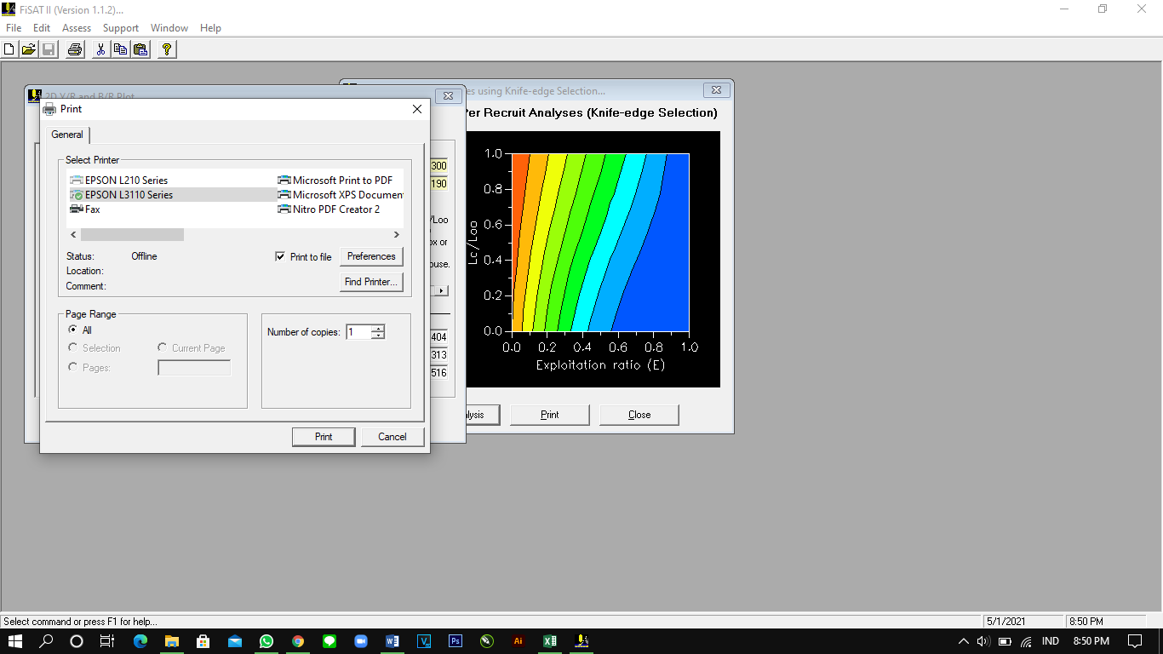
- Simpan dengan nama Knife Edge dan save as type nya (*.bmp)
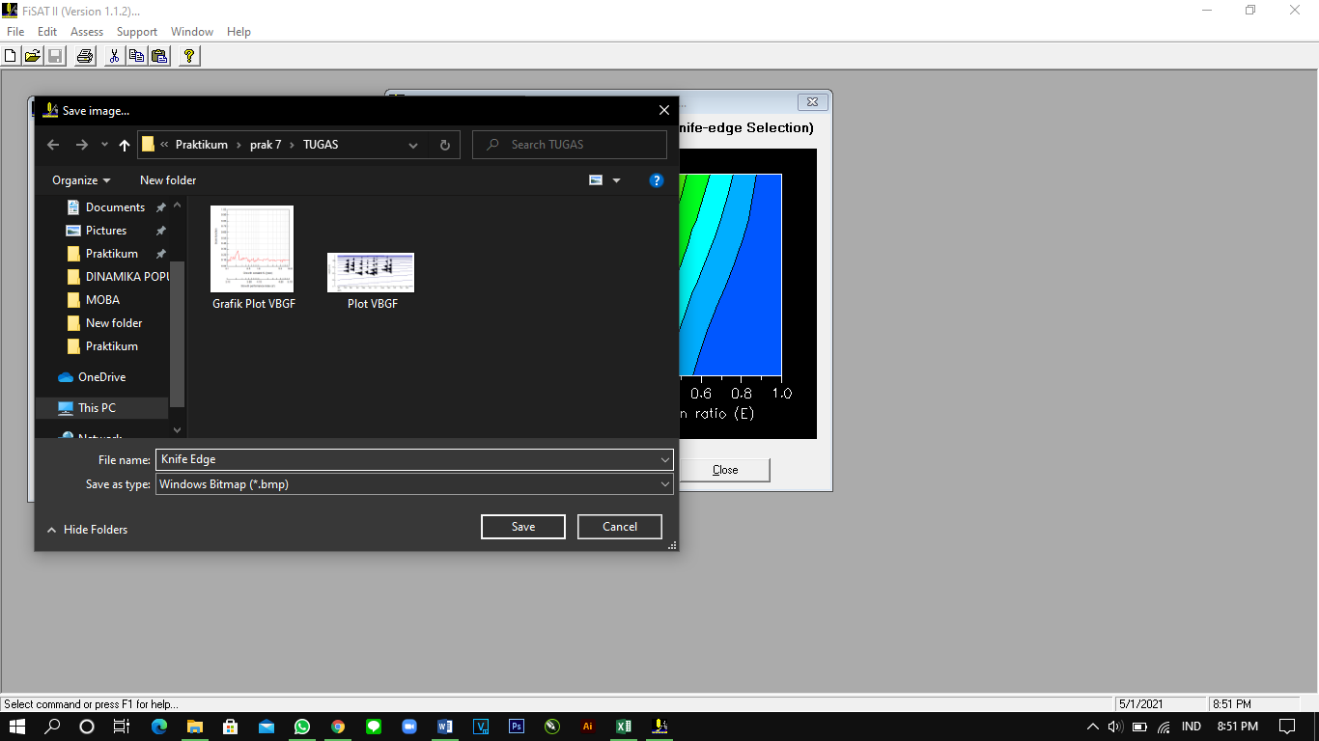

Data Ikan Cendro (Tylosurus sp) pada Bulan Februari sampai dengan September 2015
Mid Length (cm) | TIME SERIES
Mid Length (cm) | 24-Feb | 22-Maret | 30-Apr | 28-Mei | 28-Juni | 12-Juli | 31-Agust | 20-Sep
40
42 |  |  |  |  | 2
44 |  |  | 4 |  | 3
46 |  |  | 8 |  | 9 | 1
48 |  |  | 14 | 1 | 19 | 5
50 |  |  | 21 | 4 | 28 | 7 |  | 1
52 |  |  | 30 | 7 | 15 | 17 |  | 4
54 | 2 |  | 18 | 9 | 5 | 22 |  | 5
56 | 5 |  | 7 | 13 | 3 | 12 |  | 11
58 | 13 |  | 2 | 8 | 4 | 4 | 4 | 14
60 | 24 | 1 |  | 3 | 8 | 1 | 6 | 5
62 | 15 | 5 |  |  | 10 | 3 | 12 | 5
64 | 9 | 12 |  |  | 17 | 6 | 21 | 10
66 | 2 | 18 | 1 |  | 12 | 8 | 25 | 13
68 |  | 15 | 4 |  | 5 | 13 | 13 | 16
70 | 3 | 4 | 9 |  | 1 | 7 | 6 | 17
72 | 6 | 1 | 13 | 1 |  | 4 | 2 | 10
74 | 12 |  | 6 | 3 |  |  | 4 | 5
76 | 19 | 3 | 3 | 6 |  |  | 10 | 2
78 | 10 | 7 |  | 3 | 1 |  | 12 | 3
80 | 3 | 11 |  | 1 | 2 |  | 16 | 7
82 | 7 | 15 | 1 |  | 3 | 2 | 9 | 9
84 | 12 | 10 | 4 |  | 7 | 3 | 2 | 11
86 | 14 | 4 | 8 |  | 4 | 5 | 1 | 6
88 | 10 | 3 | 11 | 1 | 2 | 7 | 2 | 3
90 | 7 | 8 | 5 | 3 |  | 4 | 2 | 2
92 | 2 | 10 | 3 | 4 |  | 1 | 2 | 1
94 |  | 5 | 2 | 2 |  |  | 4
96 | 3 | 2 | 4 |  | 2 |  | 6 | 2
98 | 9 |  | 6 | 1 | 5 |  | 8 | 4
100 | 11 |  | 3 | 3 | 6 |  | 3 | 4
102 | 9 | 2 | 1 | 1 | 3 | 2 | 2 | 5
104 | 3 | 4 |  |  | 2 | 4 |  | 7
106 |  | 6 |  |  |  | 2 |  | 3
108 |  | 3 |  |  | 2
110 |  | 1 | 2 |  | 4 |  | 1
112 |  |  | 3 |  | 2 | 1 | 3
114 |  |  | 1 |  |  | 3 | 2
116 |  |  |  |  |  | 1 | 1
118 |  |  |  | 2
120 |  |  |  |  |  |  | 1

Analisis FISAT

Non-Parametric Scoring of VBGF Fit Using ELEFAN I
Response Surface
Parameters :
Parameters | From | To
L_{oo} | 90.00 | 150.00
K | 0.50 | 2.00
C | 0.00 | 0.00
WP | 0.00 | 0.00

Scores : ELEFAN I Method
No | Starting Sample | Starting Lenght | L_{oo} | K | Score (Rn)
1 | 1 | 60.00 | 123.00 | 1.18 | 0.168
2 | 2 | 66.00 | 120.00 | 0.80 | 0.155
3 | 3 | 52.00 | 129.00 | 0.65 | 0.166
4 | 4 | 56.00 | 129.00 | 0.65 | 0.166
5 | 5 | 50.00 | 108.00 | 0.65 | 0.165
6 | 6 | 54.00 | 108.00 | 0.50 | 0.168
7 | 7 | 66.00 | 111.00 | 1.78 | 0.148
8 | 8 | 70.00 | 129.00 | 0.65 | 0.162

Automatic Search
Seed Values
Parameters | Seed Value | Step Size
L_{oo} | 123.00 | 0.1
K | 1.18 | 0.1
C | 0.00 | 0.00
WP | 0.00 | 0.00

Search Result
Base | Loo | K | C | WP | SS | SL | Rn
1 | 123 | 1.18 | 0 | 0 | 8 | 121 | 0.171

KScan
Parameters at Maximum
Loo | 123.00
K | 0.220
C | 0.000
WP | 0.000
Starting Sample | 7
Starting Leght | 95.00
Score | 0.282

Grafik VBGF
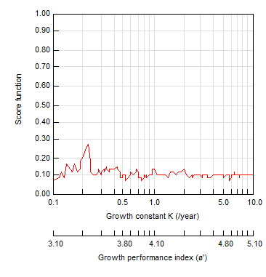
+Analisis (Interpretasi)
Grafik diatas merupakan grafik pertumbuhan ikan dalam 1 tahun. Pada garis horizontal menunjukkan laju pertumbuhan ikan, sedangkan pada garis vertikal menunjukkan skor dari data. Dari grafik tersebut, ketika pertumbuhan ikan sebelum mencapai L∞ akan mengalami turun atau fluktuatif, sedangkan pertumbuhan ikan setelah mencapai L∞ akan cenderung stabil atau melambat. Ikan Cendro (Tylosurus sp) di Pendaratan Ikan Pulau Libukang-Jeneponto, Sulawesi Selatan memiliki koefisien pertumbuhan atau nilai K sebesar 0.220 pertahun dan skor sebesar 0.282.

Plot VBGF (Graph (Output))
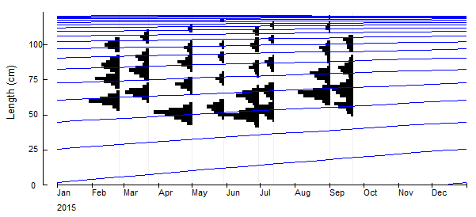
+Analisis
Pada grafik tersebut yang berwarna hitam merupakan cohort. Pada garis horizontal menunjukkan bulan sampling, sedangkan pada garis vertikal menunjukkan panjang ikan. Garis yang berwarna biru menunjukkan laju pertumbuhan panjang ikan, masing-masing bulan tersebut terdapat cohort yang dilewati garis tersebut menunjukkan terjadinya pertumbuhan panjang. Laju pertumbuhan pada bulan Februari sampai September 2015 selalu mengalami kenaikan setiap bulannya, dimana laju pertumbuhannya belum mencapai optimum. Ketika mencapai L∞ maka pertumbuhan panjang akan konstan ditandai dengan garis biru yang lurus. Jumlah cohort pada bulan Februari terdapat 4 cohort, bulan Maret terdapat 4 cohort, bulan April terdapat 4 cohort, bulan Mei terdapat 3 cohort, bulan Juni terdapat 4 cohort, bulan Juli terdapat 3 cohort, bulan Agustus terdapat 3 cohort, dan bulan September terdapat 4 cohort.
Bagian B
Data Frekuensi Panjang Ikan Tongkol (Euthynnus affinis) di Perairan Natuna
Mid Length (cm) | N (#)
31 | 5
33 | 24
35 | 44
37 | 41
39 | 38
41 | 44
43 | 70
45 | 50
47 | 30
49 | 8

Parameter Rekruitmen:
k = | 1.01
T = | 27.8
L∞ = | 129.5
Lmax= | 118.7
t₀ = | -0.125

Hasil Regresi:
 | a | B
Z | 4.858815 | -3.09653
Lc | 7.134629 | -0.17631

Perhitungan Laju Mortalitas & Eksploitasi:
Ln M | 0.182435
M | 1.200136
Z | 3.096533
F | 1.896397
E | 0.612426
M/K | 1.188254
lc/L∞ | 0.312486

Kesimpulan:
Dilihat dari nilai E, F dan M dari hasil perhitungan diatas diperoleh nilai E sebesar 0.612426, nilai F sebesar 1.896397 dan nilai M sebesar 1.200136 sehingga dapat disimpulkan bahwa status perikanan dari Ikan Tongkol (Euthynnus affinis) di Perairan Natuna mengalami overfishing, hal tersebut karena nilai E nya lebih dari dari 0.5 atau nilai F > M yang mana E merupakan laju eksploitasi, F merupakan mortalitas karena penangkapan dan M merupakan mortalitas secara alami.
E > 0,5, atau F > M, maka Status Perikanan Over Fishing
E = 0,5, atau F = M, maka Status Perikanan MSY
E < 0,5, atau F < M, maka Status Perikanan Under Fishing
FISAT II (FAO-ICLARM Stock Assessment Tools II)
Gambar Y’/R Plot:
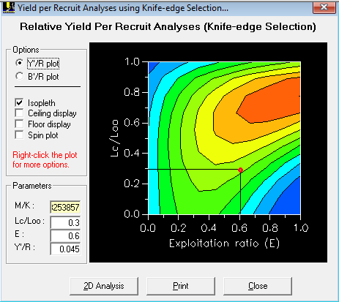
+Interpretasi
Dari grafik Y/R tersebut dapat diketahui bahwa stok ikan yang diteliti berada pada titik merah dengan nilai E sebesar 0,6 dan nilai Lc/ L∞ sebesar 0,3 yang terletak pada warna hijau muda. Hal tersebut menandakan bahwa status perikanannya telah mendekati overfishing. Untuk penentuan titik Y/R atau laju penangkapan terhadap rekruitmen yaitu semakin mendekati warna merah maka status perikanan semakin overfishing sedangkan jika mendekati warna biru status perikanannya masih underfishing.

Gambar B’/R Plot:
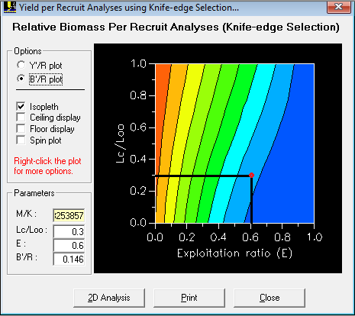
+Interpretasi
Dari grafik B/R tersebut dapat diketahui bahwa biomassa dari ikan yang kita teliti berada pada titik merah dimana nilai E sebesar 0,6 dan nilai Lc/ L∞ sebesar 0,3 yang berada pada warna biru muda. Hal tersebut menandakan bahwa biomassa dari ikan tersebut sedikit karena mengalami overfishing, letak titik yang semakin mendekati warna biru maka semakin biomassa sedikit/overfishing, sementara semakin mendekati warna merah maka biomassa semakin banyak /underfishing.
Berdasarkan hasil grafik dan nilai yang diperoleh, kondisi Y/R dan B/R adalah berbanding lurus. Dimana berdasarkan titik potong Y/R kondisi perikanan sudah overfishing dan berdasarkan B/R menggambarkan kondisi biomassa diperairan tinggal sedikit.

Grafik 2D Analysis:
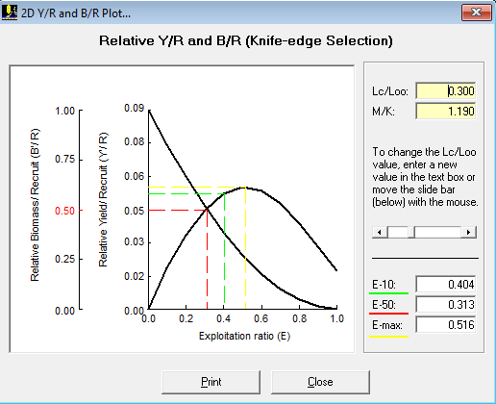
+Interpretasi
Dari grafik tersebut garis yang bewarna merah menunjukkan B/R , garis bewarna hijau menunjukkan MSY dan garis kuning menunjukkan Y/R. Dari grafik tersebut dapat diketahui bahwa status perikanan telah overfishing, hal tersebut terjadi karena garis B/R atau biomassa berada di bawah garis MSY yang menandakan biomassa ikan yang kita teliti tinggal sedikit di laut, sedangkan garis Y/R atau penangkapan berada diatas garis MSY yang menandakan bahwa laju penangkapan yang dilakukan telah melebihi batas MSY atau yang diperbolehkan sehingga termasuk overfishing. Maka harus dilakukan pengurangan laju penangkapan atau bahkan tidak melakukan eksploitasi agar biomassanya bisa kembali banyak dan lestari.
Kesan Selama Mengikuti Praktikum DINPOP:
Kesan sangat luar biasa bisa mengikuti praktikum DINPOP ini. Bisa mengetahui fitur excel lebih dalam dan bisa mengoperasikan aplikasi FiSAT II nya. Bisa tahu parameter stock ikan dan rumus pengolahannya. Mantab!!!

Kritik & Saran :
Pada kelompok saya, seharusnya diadakan pertemuaan meet untuk membahas mengenai data yang dibingungkan pada tugas. Karena ada beberapa yang kurang paham. Sebaiknya untuk praktikum kedepan diadakan meet bareng sewaktu waktu praktikan mengalami kesulitan atau kebingungan.

